Календарно-тематичне планування

із зарубіжної літератури
8 клас
ІІ семестр
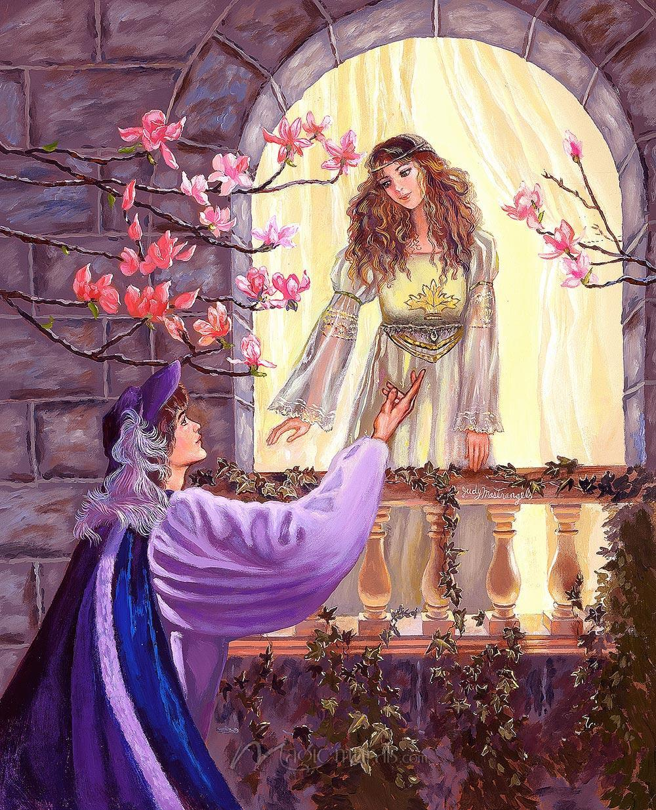

Відродження (14 год. + 1 год. РМ)
33 |  | Епоха Відродження (Ренесансу) в Європі. Гуманізм. Культ античності.  Характерні риси ренесансної культури і літератури
34 |  | Франческо Петрарка. Сонети № 61, 132. Історія кохання в сонетах Ф. Петрарки. Образ ліричного героя та героїні.  Вивчити напам’ять сонет №61  Ф. Петрарки
35 |  | Франческо Петрарка. Втілення гуманістичних ідеалів у поезії митця. Структура сонетів  Ф. Петрарки.  (ТЛ) Поглиблення поняття про сонет. Катрен, терцет, ямб
36 |  | Вільям Шекспір. Сонети № 66, 116, 130. Виняткова роль В. Шекспіра в розвитку англійської національної літератури і світового мистецтва.  (ЛК) Музей В. Шекспіра у Великобританії (Стретфорд-на-Ейвоні)  Вивчити напам’ять сонет №66  В. Шекспіра
37 |  | Основні теми сонетів В. Шекспіра – кохання до Смаглявої леді, дружба. Відображення внутрішнього світу ренесансної людини (описи природи, змалювання сили почуттів та ін.). Художні особливості сонетів В. Шекспіра.  (ЕК) Порівняння образів героїнь сонетів Ф. Петрарки та В. Шекспіра, художніх засобів створення жіночих образів.  (УС) Видатні українські перекладачі творів Ренесансу. Вершини українського сонету
38 |  | Урок виразного читання напам’ять сонетів Петрарки і Шекспіра
39 |  | Трагедія «Ромео і Джульєтта»  В. Шекспіра.  Історія створення. Конфлікт справжнього почуття і забобонів.  (ТЛ) Поглиблення поняття про трагедію
40 |  | Вільям Шекспір «Ромео і Джульєтта». Оспівування чистого пристрасного кохання Ромео і Джульєтти, вплив кохання на людську особистість (зміни в характерах головних героїв, їхня еволюція).  (ТЛ) Поглиблення поняття про вічний образ.  (ЛК) Образи Ромео і Джульєтти у світовому мистецтві
41 |  | Вільям Шекспір «Ромео і Джульєтта». Проблема життя і смерті. Трактування фіналу. Гуманістична цінність трагедії В. Шекспіра, її популярність серед різних поколінь.
42 |  | Мігель де Сервантес Сааведра «Дон Кіхот» I частина (огляд). Історія створення роману, його зв’язок із лицарськими романами, пародійний характер. Особливості сюжету і композиції твору.  (ЛК) Музей М. де Сервантеса Сааведри в Іспанії (Мадрид).  (ТЛ) Поглиблення поняття про роман
43 |  | Мігель де Сервантес Сааведра «Дон Кіхот». Конфлікт високих прагнень Дон Кіхота і буденної дійсності, неможливості реалізації ідеалів героя. «Донкіхотство».
44 |  | Мігель де Сервантес Сааведра «Дон Кіхот». Дон Кіхот і Санчо Панса – парні образи, у яких утілено високу мрію і прагматизм.  (ЛК) Образи Дон Кіхота і Санчо Панси у світовому мистецтві
45 |  | Розвиток мовлення №3. Диспут на тему: «Чи існують у нашому сьогоденні Дон Кіхоти? Чи потрібні вони у сучасному світі?» (усно)
46 |  | Мігель де Сервантес Сааведра «Дон Кіхот». Синтез різних жанрових ознак у романі (героїчного епосу, лицарського, авантюрно-пригодницького, філософського роману, пародії). Широта філософського змісту твору, можливість його різних тлумачень. Популярність вічних образів.  (ТЛ) Поглиблення поняття про вічний образ
47 |  | Контрольна робота №4 з теми «Відродження» (твір-роздум)
Бароко і класицизм
(8 год. + 1 год. ПЧ + 2 год. РМ)
48 |  | Бароко як доба і художній напрям у європейській літературі й мистецтві. Видатні представники європейського бароко та їхні здобутки (огляд).  (ЛК) Бароко в різних видах мистецтва (живопис, архітектура, музика, паркове мистецтво та ін.).  (УС) Бароко в Україні
49 |  | Із лірики європейського бароко. Джонн Донн «Священні сонети» (19-й сонет «Щоб мучить мене…»). Напруга почуттів ліричного героя. Символіка. Поетична мова
50 |  | Історичні умови, філософське та естетичні підґрунтя класицизму. Характерні ознаки класицизму як художнього напряму.  (УС) Класицизм у різних видах мистецтва (живопис, архітектура, музика та ін.)
51 |  | Мольєр – майстер класицистичної комедії. Художнє новаторство Мольєра у драматургії, вплив його відкриттів на світове театральне мистецтво. Історія створення комедії «Міщанин-шляхтич».  (ТЛ) Поглиблення поняття про комедію
52 |  | Мольєр «Міщанин-шляхтич». Тематика і проблематика твору, його загальнолюдське значення
53 |  | Мольєр «Міщанин-шляхтич». Основні образи комедії (пан Журден, пані Журден, граф Дорант, графиня Дорімена, Клеонт та ін.).  (ЕК) Порівняння образів персонажів (Журден – Клеонт, Журден – Дорант)
54 |  | Мольєр «Міщанин-шляхтич». Засоби комічного (гумор, іронія, сатира, сарказм).  (ТЛ) Комедія, сатира, сарказм. Поглиблення понять про гумор, іронію
55 |  | Розвиток мовлення №4. Письмова творча робота за комедією Мольєра «Міщанин-шляхтич»
56 |  | Розвиток мовлення №5. Інсценізація уривків комедії «Міщанин-шляхтич»
57 |  | Урок позакласного  читання №3. Мольєр «Тартюф»
58 |  | Контрольна робота № 5 з теми «Бароко і класицизм» (тестові завдання)
Література ХХ-ХХІ ст. У пошуках себе і високого польоту
(11 год. + 1 год. ПЧ)
59 |  | Антуан де Сент-Екзюпері «Маленький принц». Людські стосунки, моральні цінності в казці-притчі «Маленький принц».  (ТЛ) Притча
60 |  | Антуан де Сент-Екзюпері «Маленький принц». Філософський зміст твору.  (ТЛ) Поглиблення понять про метафору, алегорію.  Вивчити напам’ять уривок з казки-притчі
61 |  | Антуан де Сент-Екзюпері «Маленький принц». Художні образи
62 |  | Урок виразного читання напам’ять уривка із прозового твору (казки-притчі Антуана де Сент-Екзюпері «Маленький принц»)
63 |  | Річард Бах «Чайка Джонатан Лівінгстон». Сюжет твору Р. Баха як філософська метафора людського буття
64 |  | Річард Бах «Чайка Джонатан Лівінгстон». Алегоричні образи повісті
65 |  | Річард Бах «Чайка Джонатан Лівінгстон». Утілення прагнення до високої мети в образі чайки Джонатана.
66 |  | Річард Бах «Чайка Джонатан Лівінгстон». Художній конфлікт і можливість його подолання. Ознаки притчі у творі
67 |  | Урок позакласного  читання №4. Шведер О. Г. «Сни шовкопряда»
68 |  | Контрольна робота № 6 з теми «Література ХХ-ХХІ ст. У пошуках себе і високого польоту» (літературний диктант)
69-70 |  | Підсумки. Узагальнення і систематизація навчального матеріалу

